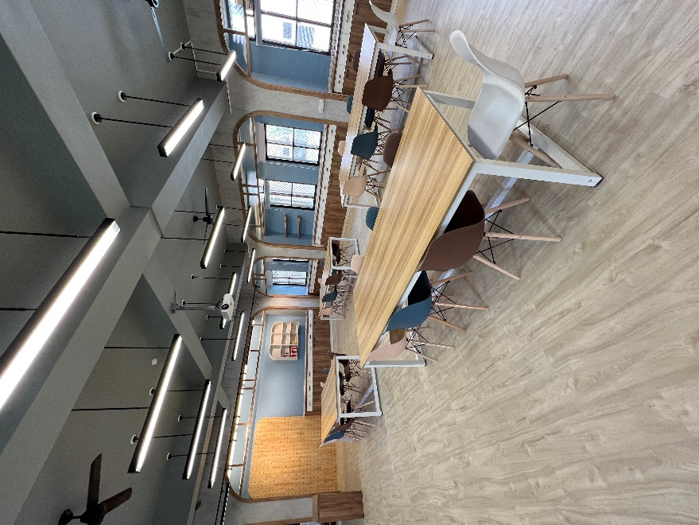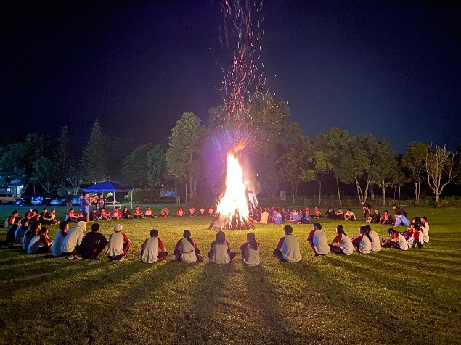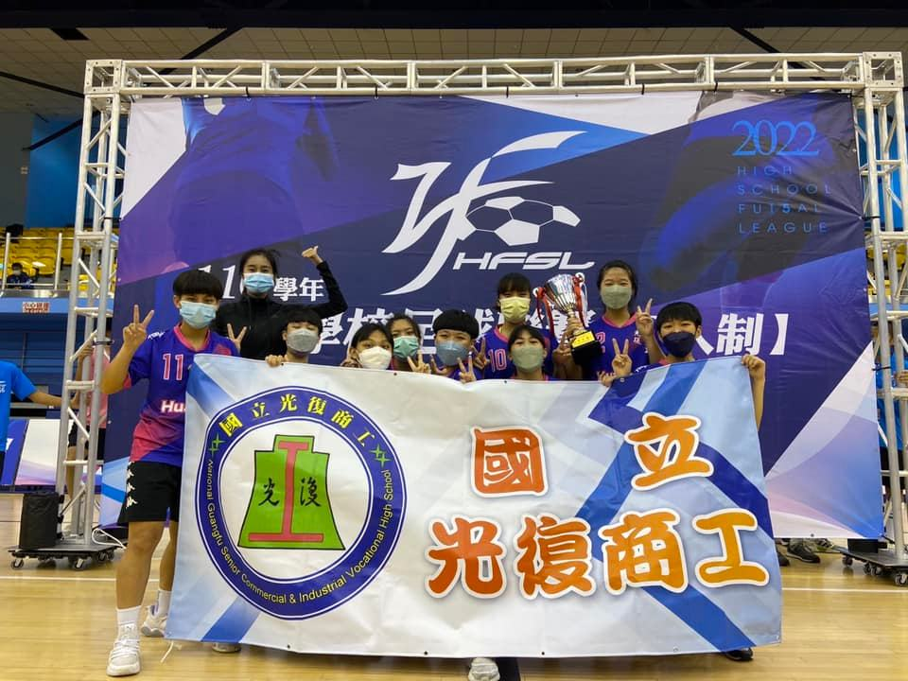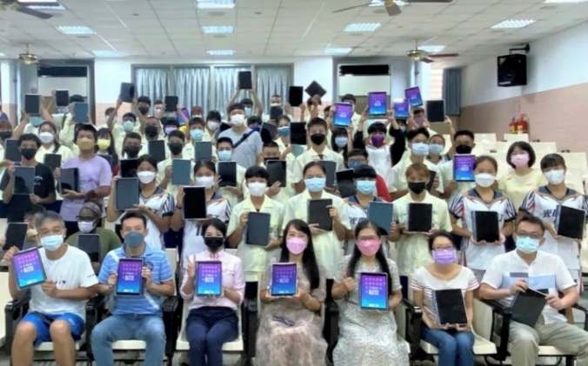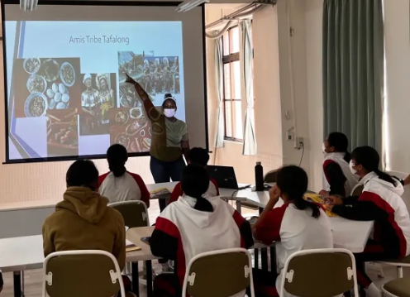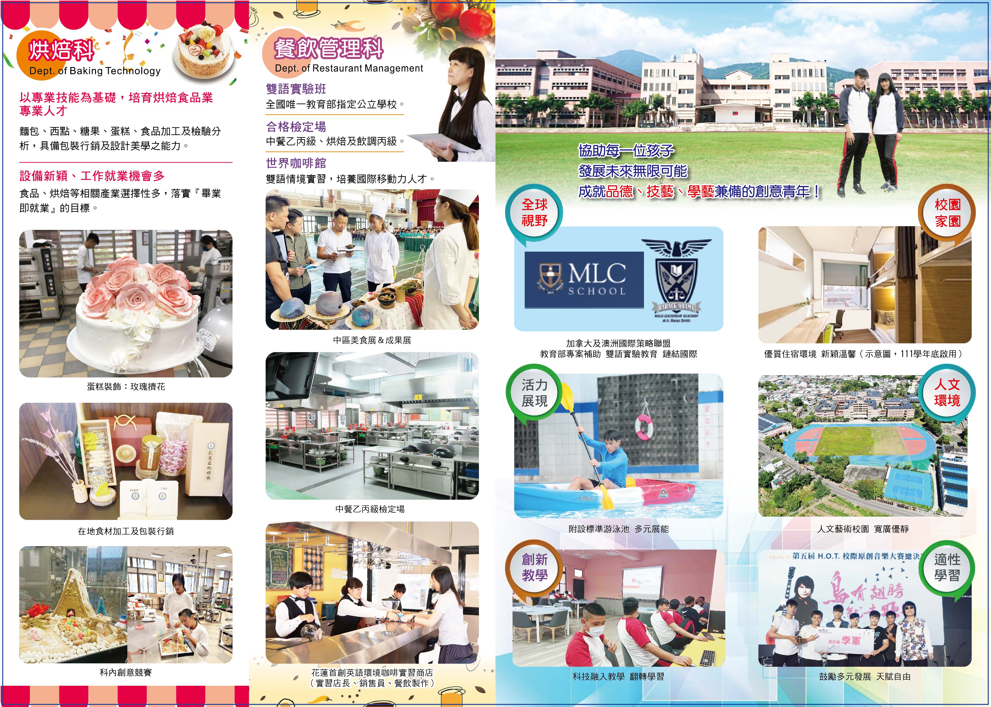

推動雙語教育 外籍英語教師熱忱授課

人文藝術空間 舒適美學

學生成長營 引導多元 適性發展

五人制女足隊 耀動全國聯賽

無邊界教室 數位學習新世代

優質新穎3人套房住宿環境（示意圖）

烘焙食品創意競賽

花蓮首創雙語情境咖啡實習商店

Bakery

**溫馨**